图片信息的加工（三）

——路径、鼠绘
一、教学目标
- 知识目标技能
①能使用 Photoshop进行简单的电脑绘画；
②学会使用路径。
- 过程、方法目标
能根据表达、交流或创作的需要，选择适当的工具完成图像作品，用以呈现信息、交流思想。
- 情感态度与价值观目标
经历绘制图像作品的过程，形成积极主动学习和利用图像处理技术，参与图像作品创作的态度，培养学生的创新能力，表达能力，提升其审美能力。
二、教学重点难点
重点：钢笔工具、路径的使用。
难点：绘画细节的处理。
三、教学方法
采用讲授法和学生自主探索相结合、任务驱动的教学方法。
四、教学过程
1、【导入】激趣导入
【展示】精美手绘漫画人物图片、各式LOGO、平面设计图例
本课绘制目标：人物、花草、卡通动画、自定主题等
2、【新授】教师做演示讲解
（1）利用选择工具建立选取并填色的方法
选取：选框、套索、魔棒工具
调色：色彩控制工具、颜色色板面板
（2）利用画笔、铅笔工具绘画
（3）路径在绘画中的使用
①简介Path（路径）——由贝塞尔曲线构成的线条或图形。
用户可以使用“路径”绘制线条或曲线，对绘制后的线条进行填充或描边。使用路径可以选取复杂的图像，可以将选取区域进行存储以备再次使用，也可将一些不够精确的选取范围转换成路径后进行编辑，还可绘制出线条平滑的优美图形。
贝塞尔曲线——由三点的组合定义成的，其中的一个点在曲线上，另外两个点在控制手柄上，拖动这三个点可以改变曲线的曲率和方向。
例： 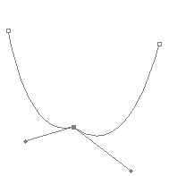

相关：角点、平滑点、拐点、直线段、曲线段、路径工具、路径面板
②路径基本操作：
创建路径、删除路径、复制路径、选择路径、填充路径、路径和选区之间的转换
③应用实例：天使翅膀的绘制
待处理的人物原图和效果图：
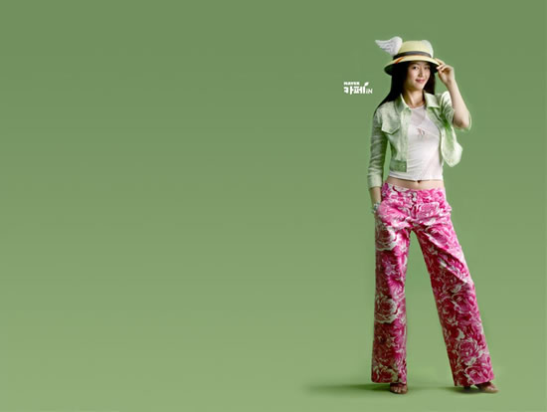

新建一个800*600的图，背景用一个较深的颜色，然后就建图层，用钢笔工具勾出下面形状，注意要有斜度，否则羽毛不会弯曲。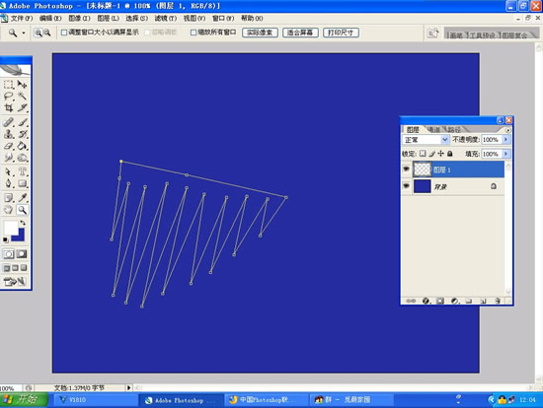
然后右击选择建立选区，羽化为1，用白色填充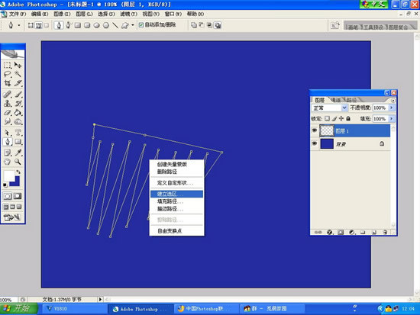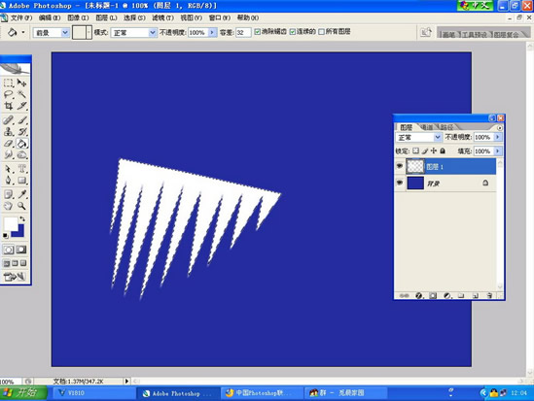
然后取消选择，用滤镜－－扭曲－－极坐标－－平面到极坐标
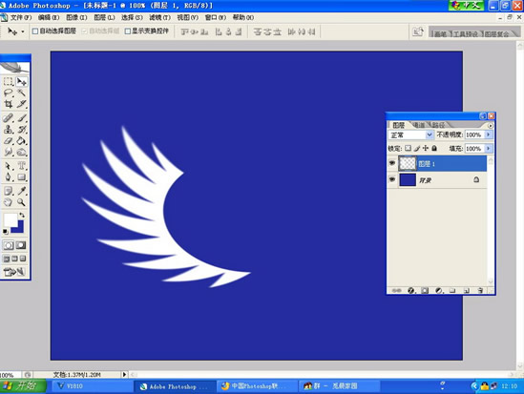
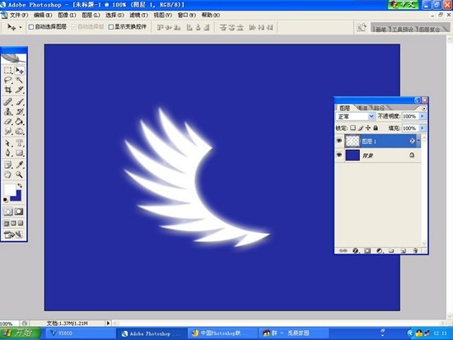
然后在图层属性中调整投影和外发光，并多复制该层，对每一层进行不同程度的放大和旋转
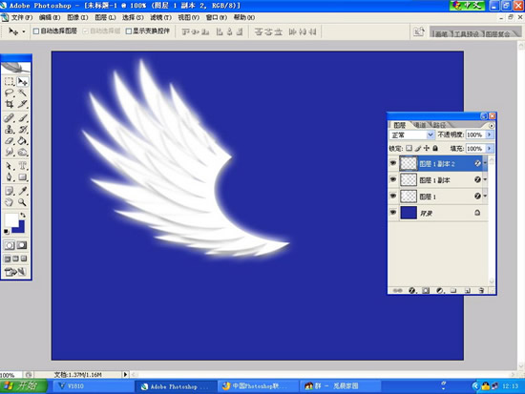
最后将做好的这几层翅膀合并图层，并复制然后翻转，做出另一边的翅膀，放上人物就行了。注意：如果要翅膀更好看一点，就要在平面的时候多做点处理，然后极坐标就行了。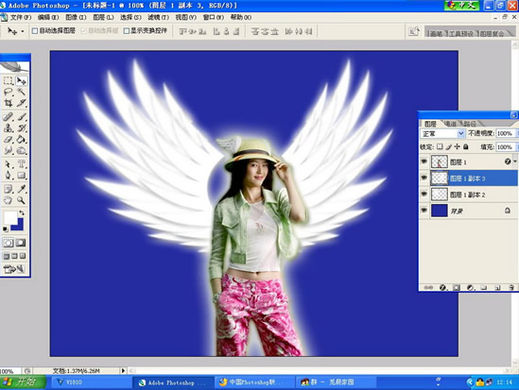
3、学生练习实践
使用钢笔工具绘制路径，结合其它PS工具，绘制自定主题的任意图像或模仿老师实例。
4、评价与展示
附：PS绘画：
数位板，又名绘图板、绘画板、手绘板等等，是计算机输入设备的一种，通常是由一块板子和一支压感笔组成，它和手写板等作为非常规的输入产品相类似，都针对一定的使用群体。
数位板:为动漫绘画产业推波助澜
相信80，90后的朋友或多或少地都接受过动画动漫的熏陶，大家都惊叹其画面的精美和震撼，甚至不少朋友还拿起笔来原创属于自己的漫画英雄形象。但你知道吗？在电脑技术和数位板没有诞生普及的时候，你所看到动画片的每一个镜头，都要经过绘制黑白稿；绘制连续动作；叠合人物与背景；上色；一张张拍摄；拍摄胶片；剪辑等大量密集和乏味的劳动产生，这里面还不包括在纸上作业时反复的擦涂，修改，上色之后错误。
由于科技的进步，现在已经无需这么繁琐，只需要电脑动画软件加上数位板（绘图板），就可以直接在电脑上绘制或加工动画，如今数位板（绘图板）已经大量运用在商业动画动漫的制作中，甚至连“变型金刚”或“星球大战前传”等大片，其中很多恢弘壮大的场面和叹为观止的电影特技，不少镜头就是我们今天介绍的主角——数位板（又称绘图板）精雕细琢的。可以说，数位板的出现让绘画作者们的成果迅速与电脑相结合，大大缩短了动画、特效电影、广告等产业的制作周期，让更多精品能够更快与大家见面，数位板实在功不可没。

